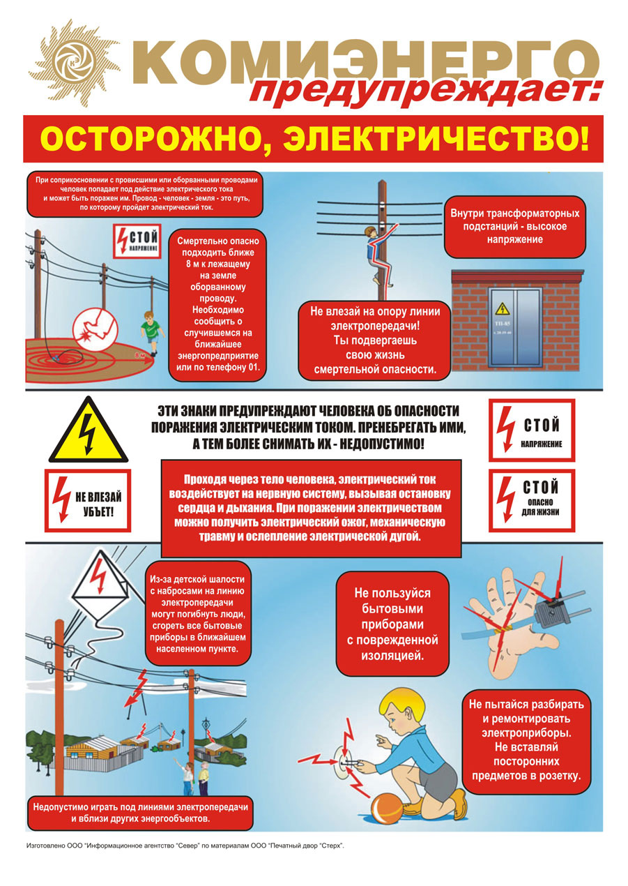

ОСТОРОЖНО, ЭЛЕКТРИЧЕСТВО!